Maktspråk i relasjoner
Mange av oss møter mennesker i jobben vår. Kollegaer, kunder, pasienter, klienter, deltakere eller hva vi nå kaller dem. Merkelappen er ikke så viktig, men for at vi skal få til gode relasjoner og samarbeid må vi ha en bevissthet rundt den makten som ligger i rollen vår.
I dette kurset ser vi på hvordan vi kan skape gode relasjoner til de vi møter. Hvor likeverdighet, ydmykhet og vennlighet blir viktige stikkord. Hvordan kan de du møter få tillit til deg og bli trygg i møte på tross av at vi har ulike roller?
​ 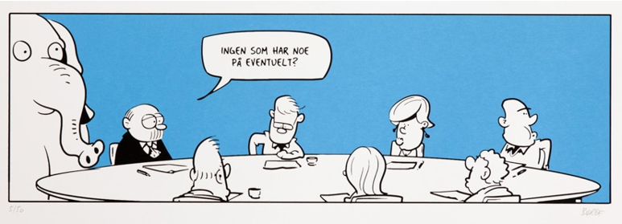
Temaer vi snakker om i kurset er:
- Verbal og Nonverbal kommunikasjon
- Persepsjon – sansing - tolkning
- Maktspråk - Konflikt
- Ledetråder for likeverdig kommunikasjon
- Ansvar i kommunikasjonen
- Elefanter i rommet
- Tydelig, likeverdig og vennlig kommunikasjon

Kurset tilpasses bedriftens behov og kan leveres som et kurs på en time, halv- eller heldag etter ønske.
Dagen blir lagt opp med en kombinasjon av foredrag, diskusjon rundt temaer og øvelser.
​
Ta kontakt for å få mer informasjon og pris.

​

